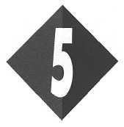
DE KRACHT VAN SCHOONHEID

1 Inleiding

Vul in en kies daarvoor uit de volgende woorden:
O: 5/1
atoombinding, elementen, atomen, matig sterk, ionbinding, verbinding, niet-metalen, metalen
We spreken van een bij een binding
tussen . Deze komt voor bij
sommige en bij alle
van niet-metalen onderling. De atoombinding is
Van is sprake bij verbindingen van
met
In de volgende tabel staan de namen van een aantal bekende stoffen. Geef met een kruisje in de kolommen aan of de stof een element of een verbinding is en welke soort binding zal voorkomen.
O: 5/2

Stof | Element | Verbinding | Atoombinding | lonbinding
Neon
IJzer
IJzerroest
Water
Zuurstof
Koperoxide
Koolstofdioxide

Lees verder in je tekstboek

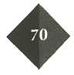

2 Edelgassen, metalen en legeringen

O: 5/3
O: 5/4
O: 5/5
a Edel betekent letterlijk ‘onaantastbaar’. Voor welke groep geldt die onaantastbaarheid?
b Welke nummer heeft die groep in het Periodiek Systeem?
Nummer
c Deze groep elementen vertoont geen reactievermogen, want
Helium wordt gezien als veilig alternatief voor ballongasvullingen. Het vervangt
het brandbare waterstof. Welke beweringen over waterstof zijn juist?
Waterstof is een edelgas. juist /niet juist
Waterstof is het lichtste bestaande gas. juist /niet juist
Waterstof is explosief. juist /niet juist
Verbranding van waterstof verloopt explosief. juist /niet juist
Bij waterstofverbranding ontstaat altijd water. juist I niet juist
In afbeelding 5/1 zie je schematische tekeningen van een waterstofmolecuul (links) en een heliumatoom (rechts).
Afbeelding 5/2
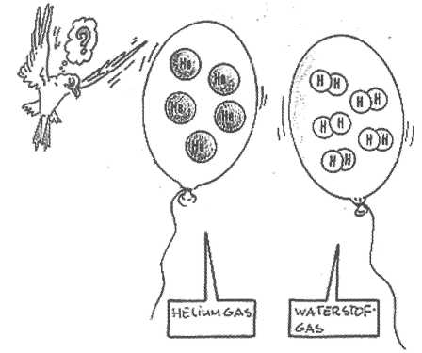

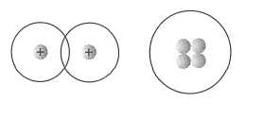
Afbeelding 5/1

De ene ballon uit afbeelding 5/2 wordt gevuld met H₂ en de andere ballon met He. Het volume van beide ballonnen is even groot en het aantal H₂ moleculen is gelijk aan het aantal He atomen. Welke ballon zal het snelst stijgen?
De ballon met zal het snelst stijgen, want

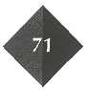

Piet heeft een gloeilamp bestudeerd. Hij concludeert: Het argongas voorkomt dat de gloeidraad verbrandt. Fadoua beweert: Ook al verbrandt de gloeidraad niet, hij verstuift wel.
O: 5/6
a Leg uit waarom Piet gelijk heeft.
b Leg uit waarom Fadoua gelijk heeft.
a Edelgassen stralen een karakteristieke lichtkleur uit als er ‘stroom’ op wordt gezet.
Welke kleur geeft neon?
O: 5/7
Welke kleur geeft helium?
b Welke lampvulling zou een reclamemaker kiezen als hij door het gebruik van edelgassen een groene kleur moet hebben voor lichtreclame?
Hij kiest voor .
c Noteer in de volgende tabel nog twee lichtkleuren en zet daarachter hoe je ze samenstelt.

Gekozen lichtkleur | Samenstelling

Bewering: Aan de ‘ijdelheid’ van atomen danken wij dat er zoveel verschillende stoffen bestaan.
O: 5/8
Deze bewering is juist /niet juist, want

________________________________________________________________________

In de sportwereld spreekt men over het ‘winnen
O: 5/9
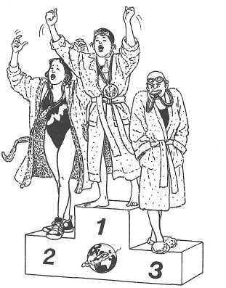
van edel metaal’. Met één zo’n metaal wordt brons
bedoeld.
Welke andere metalen kun je winnen?
Een van die metalen blijkt toch wel wat aantastbaar.
Dat is . Het wordt op
den duur .
Afbeelding 5/3
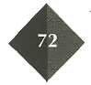

Een huishoudelijke activiteit, namelijk , maakt het weer mooi.
Brons is niet één metaal, maar het is een mengsel van
en Dat wordt een genoemd.
Omcirkel bij deze opdracht de letter van je keuze.
De metaalbinding is:
O: 5/10
a een voorbeeld van een chemische binding
b een voorbeeld van een fysische binding
c helemaal geen binding

Lees verder in je tekstboek

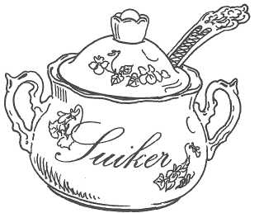
3 Moleculen
Vul in:
O: 5/11
In een suiker
komen 12 atomen voor,
22 atomen en
11 atomen.
De bindingen tussen al die atomen zijn voorbeelden
Afbeelding 5/4
van .
De stof striker is te ontleden. Er ontstaan bij die
ontleding koolstof-, waterstof- en zuurstof .
Als je suiker oplost in water blijven bestaan.
Noteer achter de molecuulformule van de stoffen in de volgende tabel de soort en
het aantal atomen dat daarin voorkomt.
O: 5/12
Molecuulfomule | Atoomsoort | Aantal atomen
H₃PO₄
PCI₅
HNO₃
HNO₃ |  | 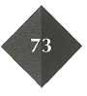


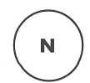

O: 5/13
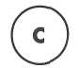
Afbeelding 5/5

Teken de moleculen van de volgende stoffen. Houd bij het tekenen rekening met de volgende eisen:
- Gelijksoortige atomen (als dat kan) niet aan elkaar.
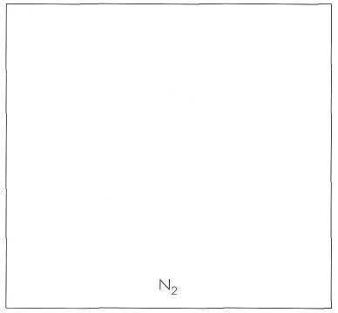
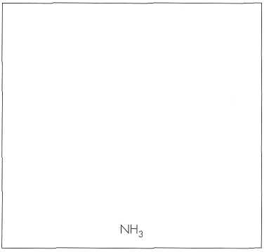
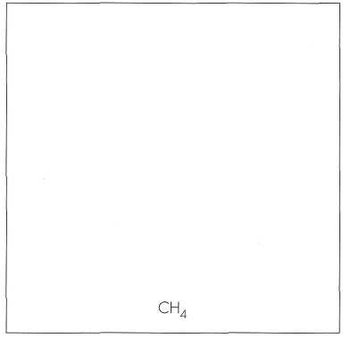
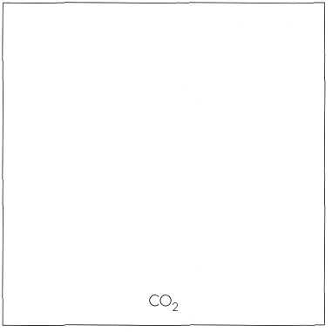
- De getekende moleculen moeten symmetrisch zijn.
- Alle atomen van één soort hebben gelijke rechten.
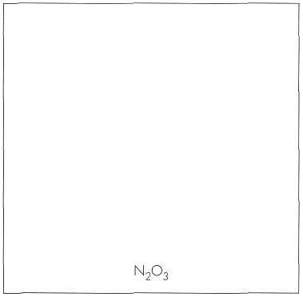

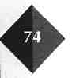
Lees verder in je tekstboek

4 lonen
Vul in en kies daarvoor uit de volgende woorden:
O: 5/14
atomen, negatief, positief, opnemen, afstaan, ionen, atoombinding, ionbinding, zouten, niet-metaal
Metaalatomen kunnen edelgastoestand krijgen door vorming van .
Metaalionen zijn altijd geladen. Ze ontstaan
uit wanneer deze een of meer elektronen .
Niet-metaalionen zijn altijd geladen. Ze ontstaan uit
atomen als deze een of meer elektronen . De binding
tussen een metaalion en een niet-metaalion heet .
De verbindingen die zo ontstaan, heten .
Atomen van een niet-metaal kunnen een aangaan met
atomen van een ander .
O: 5/15

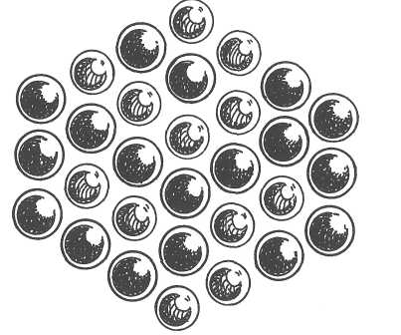
O: 5/15


= 0 ion
Afbeelding 5/6 lonrooster van aluminiumfolie
= Al ion
Aluminium velgen kun je prachtig glanzend poetsen. Maar al tijdens het poetsen
zie je een waas ontstaan. Wat je ziet, is het oxideren van aluminium. Bij deze oxidatie vormt zich een ionbinding.
a Hoeveel elektronen geeft elk Al atoom daarbij af ?
b Hoeveel elektronen neemt elk O atoom daarbij op?
c In welke getalsverhouding reageren Al atomen met O atomen?
d Wat is dus de formule van aluminiumoxide?
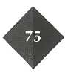

e Noteer het reactieschema van deze oxidatie in woorden.
+ -►
f Noteer de reactievergelijking van de oxidatie (maar maak - nog - niet klop-pend).
+ -►
g Maak nu de reactievergelijking kloppend.
+ -►
h In de reactievergelijking kun je nu lezen dat 4 Al reageert met 3 O₂. Deze ver-houding lijkt strijdig te zijn met je antwoord op vraag c, maar dat is niet zo. Leg dit kort uit.
Lees verder in je tekstboek
- Zouten

Emily moet naar de supermarkt om 'zout' te kopen. Op het schap ziet ze naast het
keukenzout een potje staan met het opschrift 'mineraal zout'. Als ze aan de afde-
lingschef vraagt of daar verschil in zit, antwoordt hij dat mineraal zout heel ander
zout is. Wat denk jij van die bewering?
O: 5/16

Zet in de volgende tabel een kruisje op de plaats van geldigheid.
O: 5/17

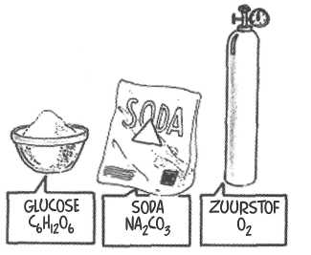
Afbeelding 5/7
 | Glucose | Natrium- carbonaat | Zuurstof
Element
Verbinding
Molecuul
lonen

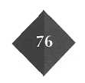

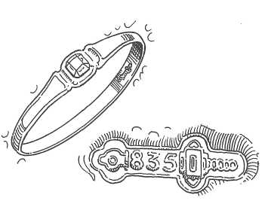
Zilver is een veelgebruikt metaal in sie
raden. Het zilvergehalte wordt aangege
ven in ‘duizendste delen’. Zilver wordt
zwart als het in aanraking komt met huid
vocht dat ‘zwavel’ bevat. De verbinding
die zich dan vormt heet zilversulfide.
Voor deze opdracht is gegeven: atoomnum
mer zilver 47; atoomnummer zwavel 16
a Hoeveel procent van de getekende arm
O: 5/18

band is puur zilver? Afbeelding 5/8

Dar percentage noemen we ook wel.

b Bereken hoeveel gram zilver er in de armband is verwerkt als de armband
(zonder steenrje) 22 gram weegt.

c Vul in de volgende twee tabellen de ontbrekende gegevens in. Zoek de ion-
ladingen in je tekstboek op (tabel achterin het boek).

Zilver | Atoom | lon
Aantal + (protonen)
Aantal – (elektronen)
Lading totaal

Zwavel | Atoom | lon
Aantal + (protonen)
Aantal – (elektronen)
Lading totaal

d Bij de reactie tussen zilver en zwavel ontstaan ionen en vindt dus elektronen-
overdracht plaats. De juiste vergelijking voor de reactie is:
- Ag + S→AgS
- 2Ag + S →AgS
- 2Ag + S→Ag₂S
- Ag en 2S→AgS₂
Omcirkel het juiste nummer.
e Hoe zou je kunnen voorkomen dat je zilveren armband wordt aangetast door huidvocht?
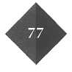

Mylotte heeft een oplossing van keukenzout in water gemaakt. Zij beweert dat de kleinste deeltjes van water moleculen zijn.
O: 5/19

O: 5/20

Formule | Naam
NaCl
C₆H₁₂O₆
KF
AI₂O₃
NH₃
Ja /nee, want
Zij beweert dat kleinste deeltjes van keukenzout niet bestaan.
Ja I nee, want
In de volgende tabel zie je een aantal formules (molecuulformules en verhoudings-formules). Noteer achter de stoffen met een verhoudingsformule de naam.

O: 5/21

O: 5/22

Lees verder in je tekstboek

6 De kracht van water
Veel stoffen lossen goed op in water. Welke beweringen zijn juist?
Alle stoffen lossen goed op in water. juist /onjuist
Alle zouten lossen goed op in water. juist /onjuist
Een zoutoplossing bestaat uitsluitend uit moleculen. juist /onjuist
Een zoutoplossing bevat zoutmoleculen. juist /onjuist
Een suikeroplossing bevat suikermoleculen. juist /onjuist
Een zoutoplossing is water met losse metalen en niet-metaalionen. juist /onjuist
Zouten lossen op in wasbenzine. juist /onjuist
Zilverbromide lost maar heel, heel slecht op in water. Bianca en Sharon hebben
daarvoor vier verklaringen bedacht.
a Zilverbromide bestaat niet uit ionen.
b De zilver- en bromide-ionen trekken elkaar te sterk aan.
c Zilver is een edel metaal.
d Zilver is een 'zwaar' element.
Omcirkel de letter van de juiste verklaring.

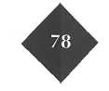

Welke uitspraak over het oplossen van natriumchloride is juist?
O: 5/23

- Bij het oplossen van natriumchloride wordt de stof ontleed.
- Bij het oplossen van natriumchloride ioniseert de stof.
a 1 is juist
b 2 is juist
c 1 en 2 zijn juist
d 1 en 2 zijn onjuist

Lees verder in je tekstboek

7 Geieiding en elektrolyse
O: 5/25

O: 5/24

O: 5/26

Vul in en kies daarvoor uit de volgende woorden:
ionen, moleculen, gelijkstroom, metaal, wel, geen
Als een stof met moleculen oplost in water dringt water zich tussen de
. De oplossing geleidt
elektrische stroom.
Bij zouten die oplossen in water dringt water zich tussen de
De oplossing geleidt elektrische stroom.
Met gebruik van kunnen we zouten ontleden.
Aan de negatieve elektrode ontstaat het
Metalen zijn goede stroomgeleiders. Zoutoplossingen ook. Maar stroomgeleiding vindt in beide gevallen op een andere manier plaats:
In metalen wordt de stroomgeleiding verzorgd door .
In zoutoplossingen wordt de stroomgeleiding verzorgd door .
Denk na over de volgende vragen en omcirkel de letter die het juiste antwoord aangeeft.
- Worden bij elektrolyse metaalionen gedwongen elektronen af te staan?
- Worden bij elektrolyse niet-metaalionen gedwongen elektronen af te staan?
a ja/ja
b ja/nee
c nee/ja
d nee/nee

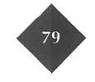

In het hoofdstuk over metalen heb je geleerd dat het metaal aluminium gewonnen wordt uit gesmolten bauxiet (aluminiumoxide) door elektrolyse toe te passen. Waarom moet het bauxiet tijdens de elektrolyse gesmolten zijn?
O: 5/27

O: 5/28

Vast aluminiumoxide geleidt geen stroom, want
Gesmolten aluminiumoxide geleidt wel stroom, want

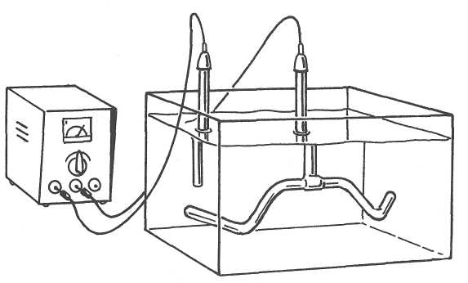

Afbeelding 5/9 Elektrolyse in chroomzoutoplossing
O: 5/29

Een fabrikant van fietsen moet ijzeren fietssturen verchromen om het ijzer tegen
roest te beschermen. Het ijzer wordt bedekt met een laagje chroom. Als techniek
gebruikt de fabrikant elektrolyse. Hij hangt het ijzeren stuur in een oplossing van
chroomzout.
a Tot welke elementen behoort chroom?
b In welke vorm komt chroom in de oplossing voor?
c Moet het ijzeren stuur als positieve of negatieve elektrode gebruikt worden?
Als positieve /negatieve, want
In de industrie wint men zware metalen terug uit het afvalwater door het afvalwa-ter te elektrolyseren. Het terugwinnen van zware metalen levert de fabrikant en het milieu voordeel op.
Wat is het voordeel voor de fabrikant?
Wat is het voordeel voor het milieu?

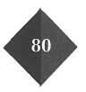

Afbeelding 5/10 geeft vereenvoudigd de elektrolyse van koperchloride weer. Geef bij elk streepje aan:
O: 5/30

a om welk element het gaat;
b welk soort deeltje het is (atoom/molecuul/ion).

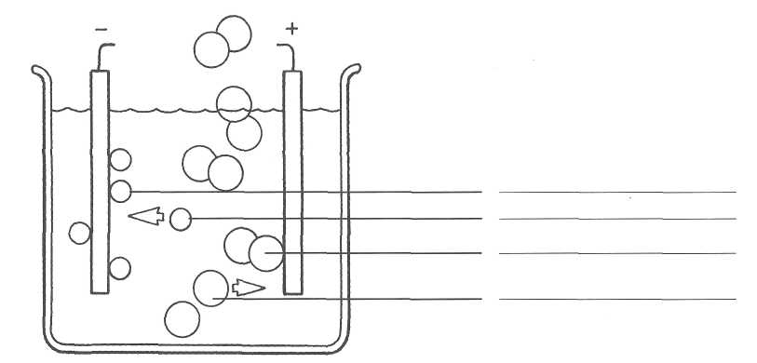
Afbeelding 5/10 Elektrolyse van koperchloride

